Tomcat 配置SSL

- 创建 keystore 文件
执行 keytool -genkey -alias tomcat -keyalg RSA
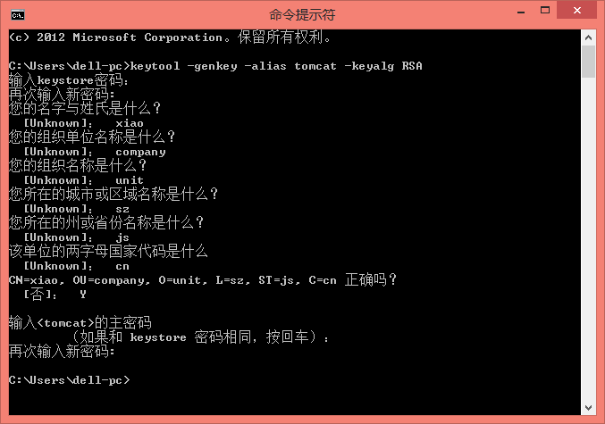

这样就在用户主目录下创建了keystore 文件

- 在tomcat 中找到server.xml. 并找到如下配置。

<!--
<Connector port="8443" protocol="HTTP/1.1" SSLEnabled="true"
maxThreads="150" scheme="https" secure="true"
clientAuth="false" sslProtocol="TLS" />
-->

取消注释，改成如下

<Connector port="8443" protocol="HTTP/1.1" SSLEnabled="true"
maxThreads="150" scheme="https" secure="true"
clientAuth="false" sslProtocol="TLS" keystorePass="password" keystoreFile="C:\Users\dell-pc\.keystore"/>

3. 测试
启动 Tomcat 并访问 https://localhost:8443. 你将看到 Tomcat 默认的首页。
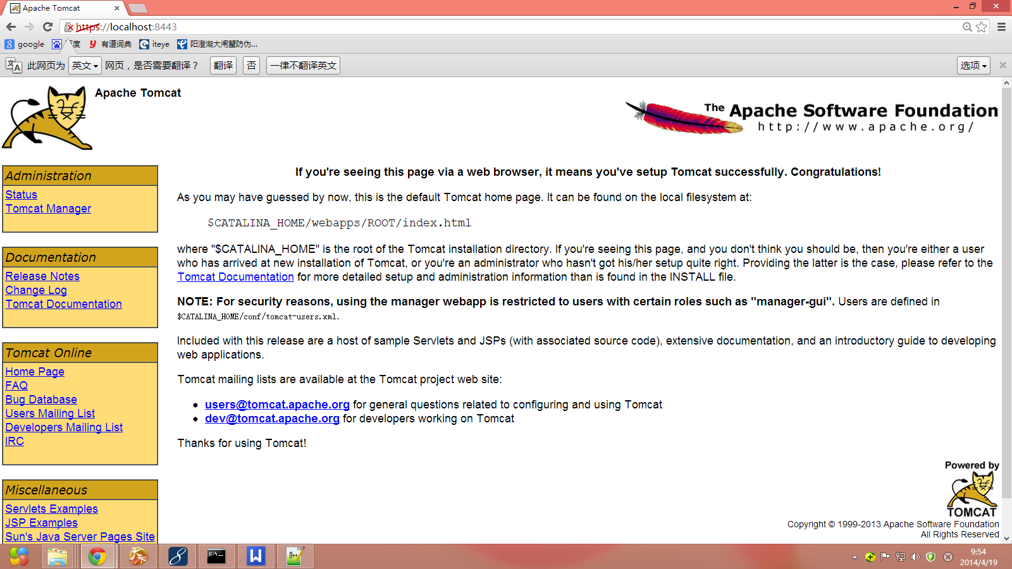

4. 配置应用使用 SSL
打开应用的 web.xml 文件，增加配置如下：
<security-constraint>
<web-resource-collection>
<web-resource-name>securedapp</web-resource-name>
<url-pattern>/*</url-pattern>
</web-resource-collection>
<user-data-constraint>
<transport-guarantee>CONFIDENTIAL</transport-guarantee>
</user-data-constraint>
</security-constraint>
将 URL 映射设为 /* ，这样你的整个应用都要求是 HTTPS 访问，而 transport-guarantee 标签设置为 CONFIDENTIAL 以便使应用支持 SSL。
如果你希望关闭 SSL ，只需要将 CONFIDENTIAL 改为 NONE 即可。

